Приложение 20

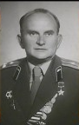 Фото 32. В.Р. Филатов

